phpStudy配置多站点

1. 找到Apache 下的httpd.conf 文件 打开,去掉171行（不一定是这行,有区别）前边的#

(LoadModule vhost_alias_module modules/mod_vhost_alias.so)

1088563-20170106114504753-1595824702.png

二、在apache的配置文件vhosts.conf中，配置以下内容

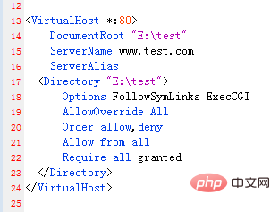

将第18行注释掉

1. 在配置文件http.conf中添加 ，在80后添加新端口号（可有可无，不一定要设置）

